**ČETRTEK, 7.5.2020**

1. **ura SLJ: Šolski jedilnik**

**DZ, str. 58 in 59**

Iz česa je kaj?

Kateri sladoled imate radi? Po čem poimenujemo vrsto sladoleda, npr. jagodov sladoled, limonin sladoled, vaniljev sladoled, čokoladni sladoled, jogurtov sladoled?

Vrste sladoleda poimenujemo po

- sadju, ki mu je dodano, npr. jagode, limone, pistacije, vanilja.

- snoveh, ki so mu dodane: čokolada, jogurt, mleko.

Povejte, iz česa je, npr. marelični sok, marelična marmelada, marelični cmok, marelični jogurt, marelični biskvit.

Preberite si besedilo Šolski jedilnik in rešite naloge na strani 58 in 59.

1. **ura SPO:**
2. **in 4. ura: ŠPO – Sprehod v naravi in vaje za ravnotežje**

Zunaj je takooooo lep dan. Škoda bi bilo, če bi bili zaprti v hiši. Odpravi se s starši na sprehod v naravo. V gozdu najdi kakšno podrto drevo. V videu nam učitelj športne vzgoje pokaže zanimive vaje, ki jih lahko izvajamo na hlodu. Oglej si jih na tej povezavi:<https://video.arnes.si/portal/asset.zul?id=s2dEVVPMUajWZYukPXIcrMXQ> in poskusi jih izvajati tudi ti.

**5. ura: SLJ – Zdravilne rastline**

**DZ, str. 60 in 61**

Ali poznate katero izmed rastlin na fotografiji? Kje ste jo videli? Kdo vam jo je predstavil? Za kaj se uporablja?

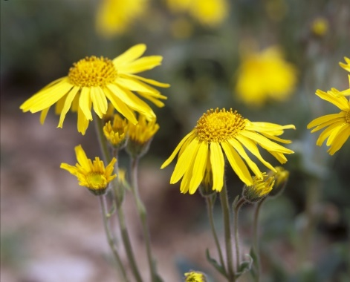 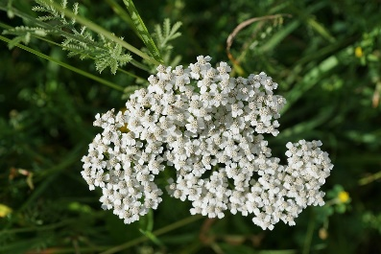 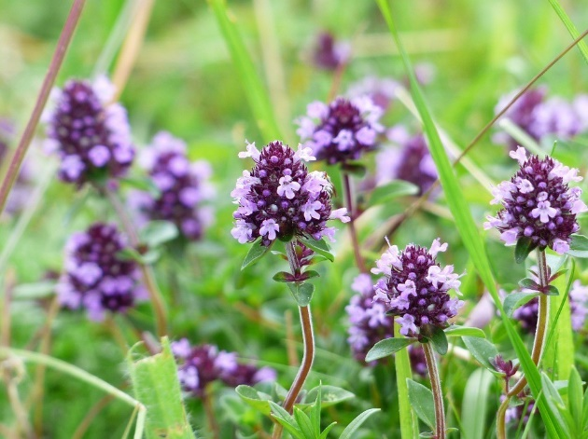 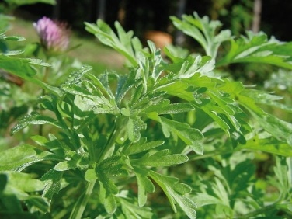

Na fotografijah so zdravilne rastline. V delovnem zvezku so predstavljene tri zdravilne rastline, ki jih prav gotovo poznate, ali pa ste že slišali zanje.

Oglejte si fotografije in preberite podnaslove. Ali poznate zdravilne rastline, ki so predstavljene v besedilih?

Ustno odgovori na vprašanja, ki se nanašajo na prebrano besedilo.

**Zdravilne rastline**

Kje najdemo zdravilne rastline? Za kaj jih nabiramo? Kaj si lajšamo s čaji, poparki in sirupi, ki jih naredimo iz zdravilnih rastlin?

**Kamilica**

Kdaj cveti kamilica?

Katere dele rastline (kamilice) nabiramo? Ali lahko cvetne koške nabiramo ob deževnem vremenu? Kje sušimo cvetove? Kje hranimo posušene cvetove?

Kaj skuhamo iz kamilic? Kdaj ga pijemo? Kdaj grgramo kamilični čaj? Kdaj ga vdihavamo?

Kaj poleg čaja še pripravljamo iz kamilic? Kaj zdravimo s kamiličnimi obkladki in kopelmi?

**Črni bezeg**

Kdaj nabiramo cvetove črnega bezga? Kakšno mora biti vreme, ko nabiramo cvetove? Kje jih sušimo? Ali lahko damo posušene cvetove v polivinilasto vrečko? Kaj misliš, zakaj ne? Kje hranimo vrečke s posušenimi cvetovi?

Kaj skuhamo iz bezga? Pri katerih obolenjih pijemo bezgov čaj? Katere snovi se izločajo iz telesa, ko se potimo?

**Lipa**

Kdaj cveti lipa? Kdaj nabiramo njene cvetove? Kje sušimo cvetove? Kje jih hranimo?

Kaj kuhamo iz lipovega cvetja? Kaj blaži lipov čaj? Kaj pospešuje?

Katere težave pomaga odpravljati lipov čaj?

Kaj povzroča čaj iz mešanice cvetov kamilice, lipe in črnega bezga? Ali čajna mešanica vsebuje enako količino posamezne zdravilne rastline? Katere je najmanj? Kako pripravimo čaj iz čajne mešanice? Koliko časa naj stoji?

Reši tudi nalogo na strani 61.